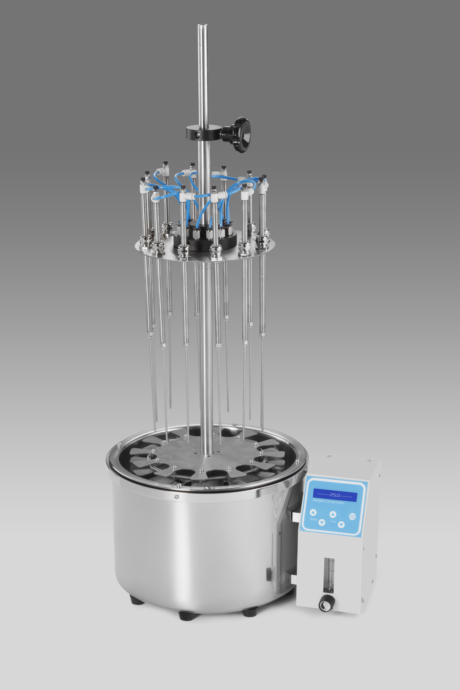

WD1000圆形水浴氮吹仪简介

产品简介与特点
水浴氮吹仪采用微电脑控制技术和PID控制方式结合而成的高精密度控制仪器，其工作原理是将氮气快速、连续、可控的地吹到加热样品表面,根据被浓缩溶剂的蒸发速度和沸点、设定加热温度，实现大量样品的快速无氧浓缩。水浴氮吹仪包括底座和支架装置、样品架和气体分配系统。试管通过带弹簧的试管夹和支撑盘来固定位置。每个样品位都有数字编号；气体通过流量计到达气体分配系统，灵活的引导管将气体导入每个位置的阀和不锈钢针，将气体吹至样品表面，从而使溶剂快速挥发。根据试管大小和溶剂多少，各导气管可独立升降至合适的高度。

本产品具有以下特点
1.采用水浴恒温，传热性好、均匀，利于快速加热和温控；
2.样品位数：12位，弹簧试管夹固定定位，每个样品位都有数字编码；
3.兼容性强，适用于试管（直径10~29mm）、锥形瓶、离心管，样品容量1-50ml；
4.控温精度高、控温范围广、温度数控数显、校准方便；
5.圆形结构，360度转动自如，方便样品支架进出水浴，使用操作简单方便。
6.内置液位传感器，防干烧蜂鸣报警；
7.自由升降的针型阀管，可调的针型阀能管控每个样品气针气体流量；
8.所有部件抗腐蚀性耐有机溶剂，经久耐用，且便于清洁。
本产品主要应用领域
制药药检：如中药制药、药物筛选等
环境分析：如饮用水、地下水、污染水等
生物分析：如血清、血浆、血液、尿液等
食品饮料：如牛奶、酒、啤酒等
农残分析：如蔬菜、水果、谷物、植物组织等

正常工作条件
使用环境温度：0°C ∼ 35°C
相对湿度：≤70%
使用电源：AC220V~5A 50-60Hz

基本参数
温控范围： 室温+5℃~99℃
时间设置： 1min~99h59min/∞
显示精度： ±0.1℃
控温精度： ≤±1℃
温度均匀性(@60℃)： ≤±1℃
升温时间（40℃-99℃）： ≤30分钟
样品位数： 12个
使用试管范围： φ10~φ29(液体体积1ml~50ml)
最大升降行程： 200mm
最大气体压力： 200Kpa
最大气体流量： 15L/min
气接头外径： φ8
加热功率： 1000W
熔断器： 250V 8A φ5×20
外形尺寸(长×宽×高）：390×300×850mm
重 量： 10Kg

